# Цель работы

Целью данной работы является приобретение практических навыков установки операционной системы на виртуальную машину, настройки ми- нимально необходимых для дальнейшей работы сервисов.

# Задание

Установка на виртуальную машину VirtualBox операционной системы Linux или CentOS.

# Выполнение лабораторной работы

У меня уже была установлена виртуальная машина и операционная система:

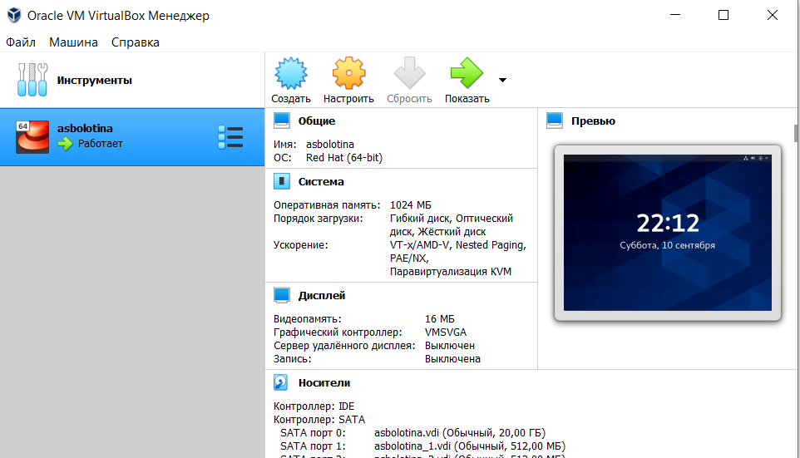

image

# Выводы

На мой компьютер установлена виртуальная машина и операционная система Red Hat.